**Documentação Simulador de Memoria**

**Gustavo Azevedo m91999**

Para começar, abrir o index.html com um browser (funciona melhor no google chrome).

Quando a página abrir, você terá a interface do programa (imagem 1), nessa interface tu pode selecionar um input de um arquivo txt com processos seguindo o seguinte padrão (imagem 2).

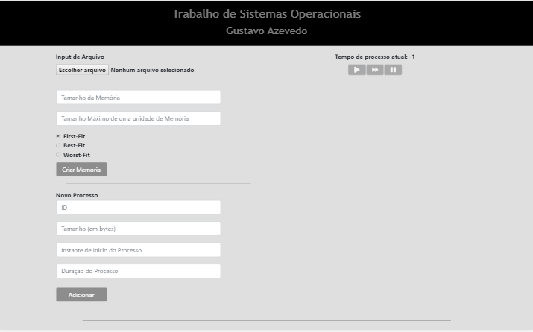

Imagem 1

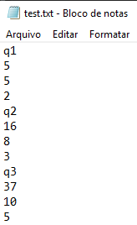

Imagem 2

O primeiro passo é inserir os processos, tanto manualmente pelo formulário na interface (um por vez) ou por um arquivo txt (o arquivo test.txt está junto aos arquivos do programa).

O segundo passo é selecionar o tamanho da memoria (quantas lacunas irá ter), e o tamanho máximo dessas lacunas (que serão geradas randomicamente, com o tamanho mínimo de 5) e o algoritmo que vai ser usado (precisa recarregar a página para mudar).

Uma vez feito isso (imagem 3), acima da tabela criada para simular a memória existem três botões, o primeiro, da esquerda para direita, é para passar uma unidade de tempo manualmente, o do meio é para ligar para que o tempo passe automaticamente e o ultimo é para pausar o tempo automático.

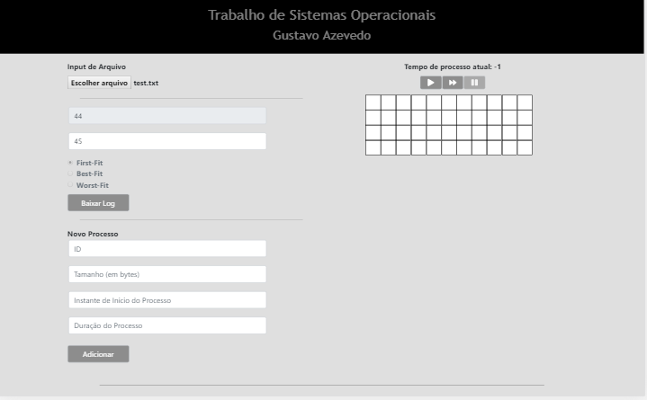

Imagem 3

Passando por cima da tabela se pode ver o tamanho da lacuna, e se tiver um processo, o tamanho e qual o processo (imagem 4), por último, no lugar do botão de criar a memória, agora se tem um botão para baixar um log do que aconteceu até aquela u.t. 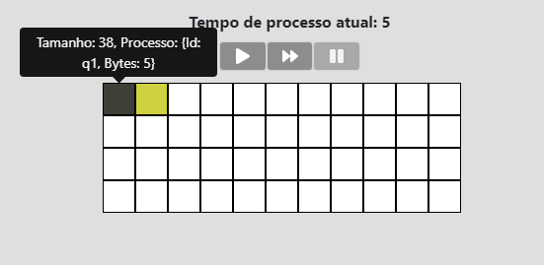

Imagem 4